Nous souhaitons ajouter une fonctionnalité qui affiche le catalogue des produits, avec la possibilité d’ajouter des produits au panier.

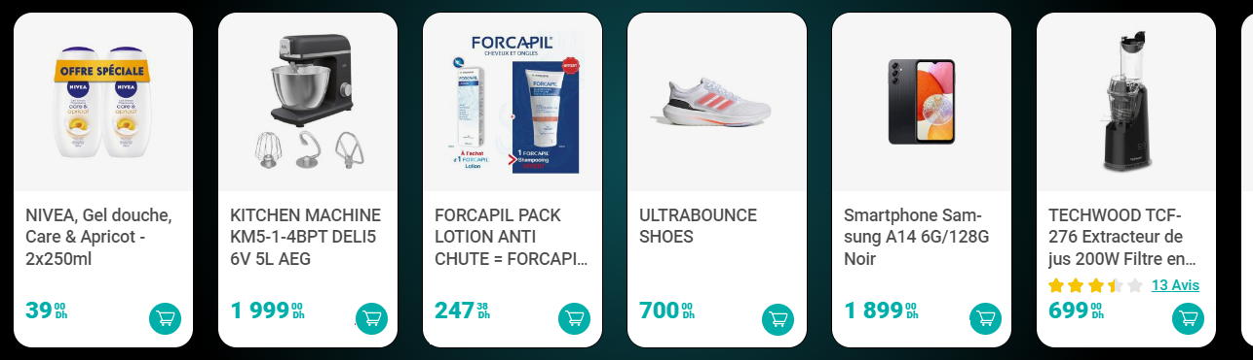

1. Ajouter un contrôleur HomeController avec une action index qui affiche le catalogue des produits
2. Ajouter la vue index correspondante
3. Ajouter une action add qui permet d’ajouter un produit aux panier .Utiliser une variable de session pour stocker le panier.
4. Ajouter une action show_cart qui afficher le contenu du panier : 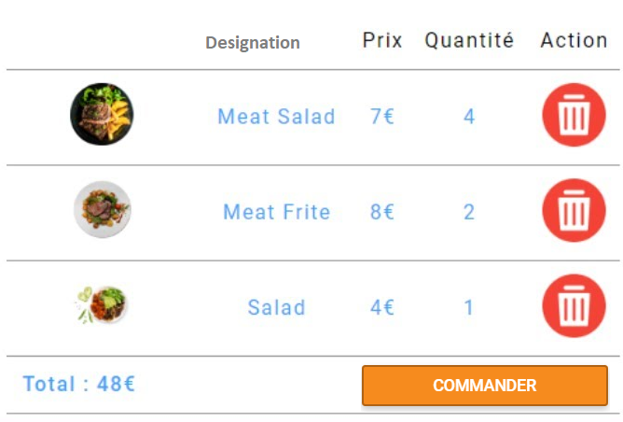
5. Ajouter une action delete qui supprime un produit du panier
6. Ajouter une action clear qui vide le panier
7. Au click sur commander on affiche un formulaire pour récupérer les info du client (nom,prenom,tele,ville,adresse)
8. A l’envoi du formulaire le client est enregistrer dans la table clients ainsi que la commande et son détail (lignes de commande dans le panier) sont enregistré dans la base de données.

Ci-dessous le diagramme de classes correspondant :

Gestion des commandes :

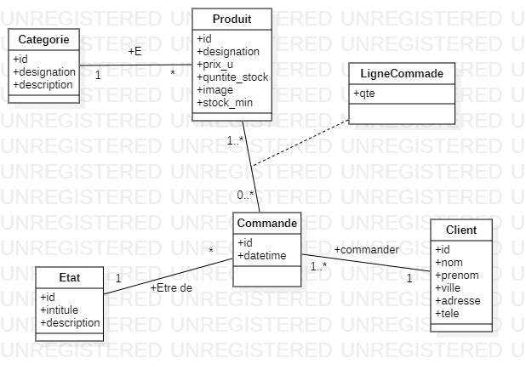

**Etat de la commande :**

1. En attente de confirmation (état par défaut)
2. Confirmée
3. Envoyée
4. Payée
5. Retournée